April 2018
Brother feirer suksess

I løpet av vår 110-årige historie har vi feiret mange prisvinnende produkter samt anerkjennelse av vår produktteknologi, pålitelig ytelse og design. Her er noen eksempler:

- Vi vant vår første Good Design Award i 1960 for vår symaskin for hjemmebruk.
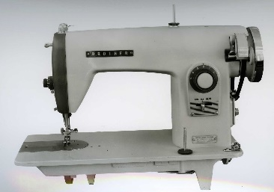
- Den første iF design Award suksessen var i 1982 for vår alfanumeriske skrivemaskin.
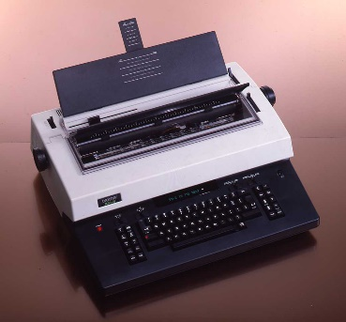
- I 2017 vant vi syv iF Design Awards for enestående designkvalitet for en laserskriverserie, merkesystemer og løsninger.
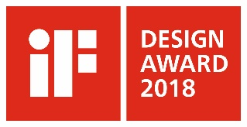
- Vi nådde en milepæl i 2017, og vant en Good Design Award for 25. året på rad.
- Til dags dato har vi mottatt Good Design Awards for 199 forskjellige produkter.

- Hver enhet i vår nyeste fargelaserserie ble enten anbefalt på det sterkeste eller anbefalt av Keypoint Intelligence - Buyers Lab. Les mer om produktene her.
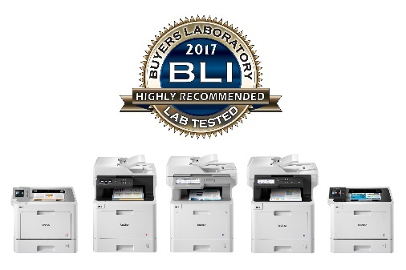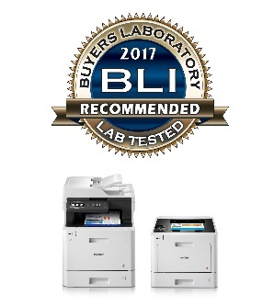
- Brother QL-800 serien etikettskrivere ble tildelt utmerkelsen Innovation of the Year i 2017 European Office Products Awards (EOPA). Les mer om produktene her
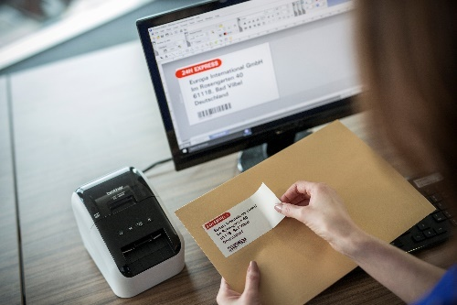

- Vår nyeste monolaser serie for bedrifter med et stort utskriftsbehov, ble tildelt hele tre utmerkelser; Buyer’s Lab Line of the Year Award, iF Design Award og Good Design Award. Les mer om produktene her.

